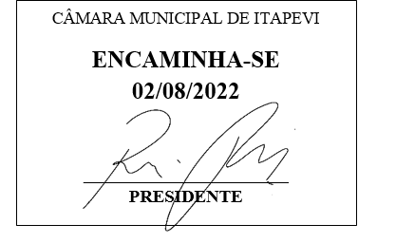**Indicação Nº 1601/2022**

**Súmula:** Solicito providências do executivo quanto a instalação de lombada na Rua Bonifácio de Abreu, saída da Rua Ivo Pedro Stanzani, Vila Olinda.

**INDICO** à Mesa, depois de ouvido o douto plenário na forma regimental vigente, que seja oficiado ao Excelentíssimo Senhor Igor Soares, Prefeito do Município de Itapevi/SP, que interceda junto à secretaria competente quanto a instalação de Lombada na Rua Bonifácio de Abreu, saída da Rua Ivo Pedro Stanzani, Vila Olinda.

**Justificativa**

Senhor Presidente;

Senhoras Vereadoras;

Senhores Vereadores;

A pedido dos munícipes, venho por meio deste solicitar instalação de lombada na Rua Bonifácio de Abreu, saída da Rua Ivo Pedro Stanzani, Vila Olinda, devido vir ocorrendo diversos acidentes no local. Sendo então de grande importância esta instalação o mais urgente possível, para evitar que aconteça novos acidentes. (Segue fotos em anexo)

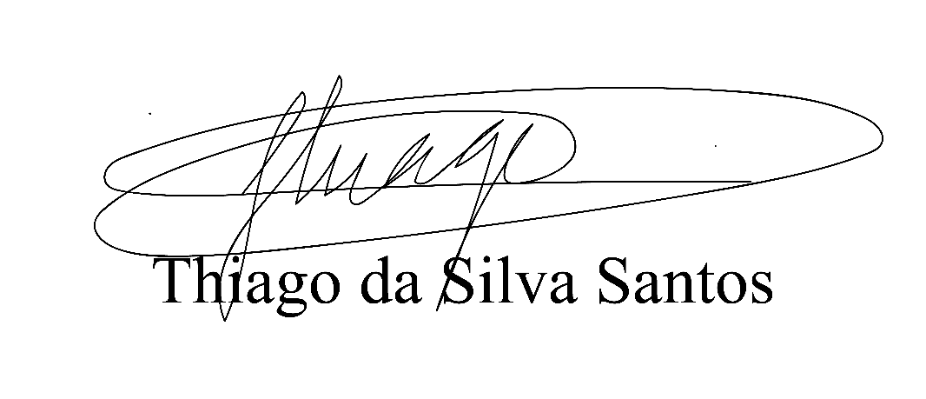Antecipando agradecimentos pela gentil atenção e sensibilidade, aproveito para enviar meus sinceros cumprimentos.

Sala das Sessões Benvindo Moreira Nery, 30 de junho de 2022.

Vereador Thiaguinho Silva

Vice-Presidente

Líder do Governo

